  Ассоциация «Мурманшельф» | 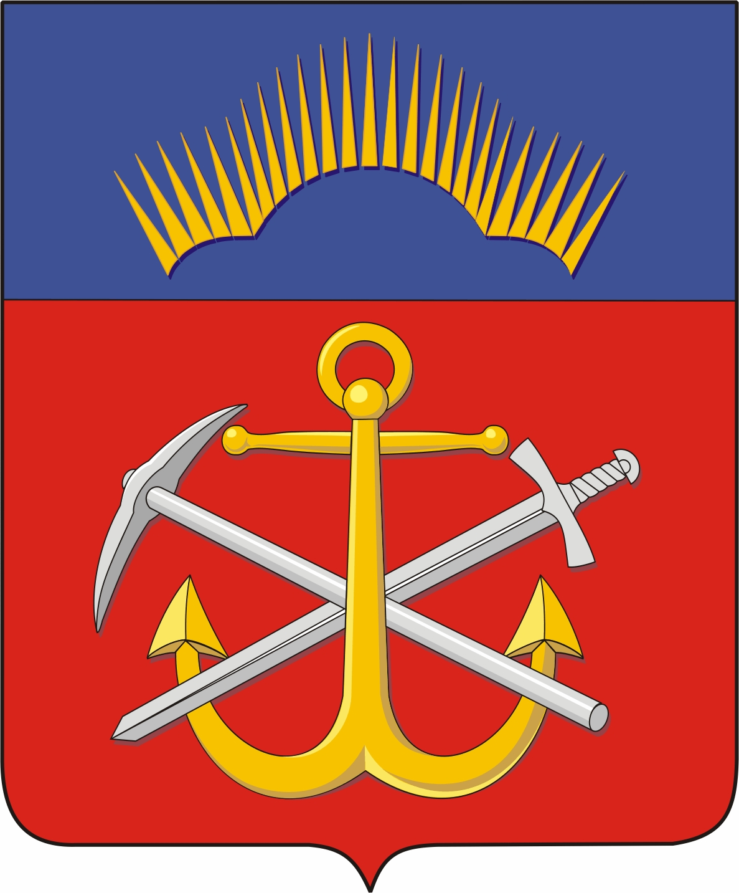  Правительство  Мурманской области |   Главный спонсор

ПРОГРАММА
III международной конференции
«Логистика в Арктике»
Организатор: Ассоциация «Мурманшельф»
Со-организаторы: Министерство экономического развития и Министерство транспорта и связи Мурманской области
При поддержке: Правительства Мурманской области
Дата, время проведения: 9 апреля 2013 года, 09:00 -18:00

Место проведения: г. Мурманск, конгресс-отель «Меридиан», конференц-зал, 4-й этаж
08:30 – 09:00 | Регистрация участников конференции
09:00 –09:10 | Официальное открытие конференции  Приветственное слово:  Ковтун Марина Васильевна, Губернатор Мурманской области
СЕССИЯ 1. | Международное сотрудничество в Арктике
09:10-09:35 | Модераторы: Стратий Григорий Иванович, генеральный директор НО «Ассоциация «Мурманшельф»  Соснин Дмитрий Алексеевич, и.о. министра экономического развития Мурманской области
 | Йеннес де Мол, генеральный консул, Генеральное Консульство Королевства Нидерландов в г. Санкт-Петербурге
 | Андреас Вайхерт, Полномочный министр - Советник по коммерческим и экономическим вопросам, Посольство Канады
 | Мартти Руококоски, консул, Мурманское отделение Генерального Консульства Финляндии в г. Санкт-Петербурге
 | Кристин Хейби, консул по экономическим вопросам, генеральное Консульство Королевства Норвегии в г. Мурманске
СЕССИЯ 2. | Вступление РФ в ВТО. Воздействие на конкурентоспособность предприятий
Модератор: Соснин Дмитрий Алексеевич, и.о. министра экономического развития Мурманской области
Стратий Григорий Иванович, генеральный директор НО «Ассоциация «Мурманшельф»

09:35-09:50 | Министерство экономического развития Российской Федерации*
09:50-10:05 | Экономика Мурманской области в условиях членства России в ВТО  Соснин Дмитрий Алексеевич, и.о. министра экономического развития Мурманской области
10:05-10:20 | Конкурентоспособность российских предприятий в условиях присоединения к ВТО  Сутырин Сергей Феликсович, заведующий кафедрой мировой экономики СПб ГУ, д.э.н., профессор
10:20-10:35 | Союз транспортников России*
10:35-10:50 | Таможенные аспекты эксплуатации платформ на шельфе  Флоровский Никита Георгиевич, генеральный директор ООО "КМТ-Сервис"
10:50-11:05 | Развитие порта Кеми в условиях конкуренции  Ханну Тиккала, менеджер по развитию, Порт г. Кеми (Финляндия)
11:05-11:10 | Обмен мнениями/дискуссия
11:10-11:30 | Перерыв на кофе
СЕССИЯ 3. | Северный морской путь и логистика в Арктике
 | Модератор: Буч Ольга Вадимовна, генеральный директор АНО «Арктический центр», д.э.н., профессор
11:30-11:45 | Развитие Северного морского пути для международного коммерческого судоходства  Арутюнян Владимир Грачавич, Начальник Управления эксплуатации флота - Начальник Штаба морских операций, ФГУП "Атомфлот"
11:45-12:00 | Международные логистические связи и совместная инфраструктура, как необходимое условие эффективного развития арктических природных ресурсов  Феликс Чуди, председатель правления, Tschudi Shipping Company
12:00-12:15 | ООО «Газпромнефть-Сахалин»*
12:15-12:30 | Ледозащитные сооружения для акваторий портов: традиционное решение конструкций возможно при использовании современных методов  Арнауд Йолинг, директор филиала в г. Санкт-Петербург, Виттевейн+Бос Россия
12:30-12:45 | Жарко Александр Петрович, заместитель генерального директора ОАО «Мурманское морское пароходство»
12:45-13:00 | Нефтегазовая промышленность - проблемы логистики в Арктике и потребность  регионального развития  Тур Кристиан Андвик, руководитель проекта «RU-NO Barents», INTSOK
13:00-13:05 | Обмен мнениями/дискуссия
13:05-14:15 | Обед
СЕССИЯ 4. | Развитие береговой инфраструктуры в проектах освоения шельфа
 | Модератор: Чуйков Юрий Валерьевич, министр транспорта и связи Мурманской области
14:15-14:30 | Реализация проекта «Комплексное развитие Мурманского транспортного узла  Степанов Михаил Родертович, заместитель генерального директора, ФКУ  «Ространсмодернизация»
14:30-14:45 | Развитие производственной базы и береговой инфраструктуры  Леус Сергей Максимович, директор Мурманского филиала ООО «Газфлот»
14:45-15:00 | Развитие Мурманским филиалом ФГУП "Росморпорт" объектов портовой инфраструктуры и флота  Пархоменко Владимир Иванович, директор филиала ФГУП «Росморпорт»
15:00-15:15 | Масько Александр Вадимович, генеральный директор ОАО «Мурманский морской торговый порт»*
15:15-15:30 | Комплексное развитие Мурманского транспортного узла  Поликарпов Игорь Васильевич, заместитель начальника Октябрьской железной дороги по территориальному управлению - филиала ОАО «РЖД»
15:30-15:45 | Думать, делать и взаимодействовать по-разному. Проведение строительства с применением экологического подхода  Бас Болман, Университет Вагенинген, Нидерланды
15:45-16:00 | Развитие комплексной базы обслуживания Арктических месторождений на предприятиях оборонно-промышленного комплекса  Мальцев Алексей Валерьевич, директор «35 СРЗ» ОАО «ЦС « Звёздочка»
16:00-16:05 | Обмен мнениями/дискуссия
16:05-16:25 | Перерыв на кофе
СЕССИЯ 5. | Экологическая безопасность при логистических операциях
 | Модератор: Стратий Григорий Иванович, генеральный директор НО «Ассоциация «Мурманшельф»
16:25-16:40 | ГУ МЧС России по Мурманской области*
16:40-16:55 | Зимние биоэкологические исследования ММБИ по трассе Северного морского пути  Ишкулов Дмитрий Геннадиевич, заместитель директора по науке, к.б.н., Мурманский Морской Биологический Институт (ММБИ) КНЦ РАН
16:55-17:10 | Несение аварийно-спасательной готовности в морях Западного сектора Арктики  Коренев Василий Федорович, заместитель директора Северного филиала ФГУП «Балтийское БАСУ»
17:10-17:25 | О ходе реализации внедрения инновационной технологии по эффективной ликвидации морских аварийных разливов нефти в Арктическом регионе  Дедков Николай Павлович, директор ФБУ «Мурманский ЦСМ»
17:25-17:40 | Международное сотрудничество при обеспечении экологической безопасности на шельфе Баренцева моря  Саркова Ольга Михайловна, исполнительный директор ООО «Системы промышленной безопасности
17:40-17:55 | Практические возможности реагирования на разливы нефти в Арктике  Глазов Александр Леонидович, директор ООО «Экологический центр»
17:55 – 18:00 | Обмен мнениями/дискуссия /заключительное слово
19:00 | Вечерний приём

